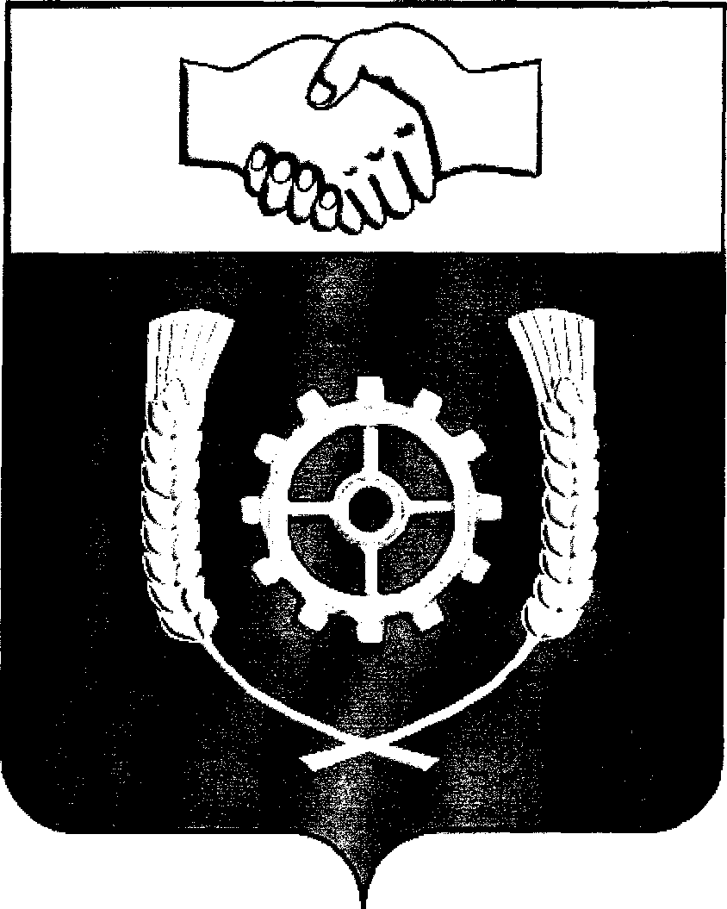

РОССИЙСКАЯ ФЕДЕРАЦИЯ

АДМИНИСТРАЦИЯ

МУНИЦИПАЛЬНОГО РАЙОНА
КЛЯВЛИНСКИЙ

Самарской области

ПОСТАНОВЛЕНИЕ

02.09.2024г. № 291_
Об утверждении состава Совета по противодействию
коррупции в муниципальном районе Клявлинский
Самарской области

В соответствии с Федеральным законом от 25.12.2008г. № 273-ФЗ «О противодействии коррупции», в целях реализации антикоррупционной политики на территории муниципального района Клявлинский Самарской области, администрация муниципального района Клявлинский ПОСТАНОВЛЯЕТ:
- Утвердить прилагаемый состав Совета по противодействию коррупции в муниципальном районе Клявлинский Самарской области.
- Признать утратившим силу постановление администрации муниципального района Клявлинский от 07.04.2023г. № 167 «Об утверждении состава Совета по противодействию коррупции в муниципальном районе Клявлинский».
3. Разместить настоящее постановление на официальном сайте администрации муниципального района Клявлинский Самарской области в информационно-телекоммуникационной сети «Интернет».
4. Настоящее постановление вступает в силу со дня его принятия.

Глава муниципального
района Клявлинский
Самарской области П.Н.Климашов

Мазурина О.Ю.

УТВЕРЖДЕН
постановлением администрации муниципального района Клявлинский
от 02.09.2024г. № 291
СОСТАВ
Совета по противодействию коррупции в муниципальном районе Клявлинский Самарской области (далее – Совет)

Климашов Петр  Николаевич | Глава муниципального района Клявлинский Самарской области, председатель Совета;
Колесников Василий  Иванович | Первый заместитель Главы муниципального района Клявлинский Самарской области, заместитель председателя Совета;
Мазурина Ольга  Юрьевна | Начальник организационного отдела администрации муниципального района Клявлинский Самарской области, секретарь Совета;
Члены Совета:

Соловьев  Павел Иванович | Заместитель Главы муниципального района Клявлинский Самарской области по экономике и финансам;
Вивчур  Светлана Васильевна | Руководитель аппарата администрации муниципального района Клявлинский Самарской области;
Мазюков Виктор  Юрьевич | Заместитель начальника полиции (по оперативной работе) – начальник отделения уголовного розыска МО МВД России «Клявлинский», майор полиции (по согласованию);
Горбунова  Нурания Абдулхаковна | Главный врач ГБУЗ СО «Клявлинская центральная районная больница» (по согласованию);
Телегина Светлана  Ильинична | Ведущий специалист Клявлинского отдела образования Северо-Восточного управления министерства образования и науки Самарской области (по согласованию);
Дудченко  Алексей Николаевич | Председатель общественной организации пенсионеров, ветеранов войны, труда, Вооруженных Сил и правоохранительных органов Клявлинского района, Всероссийской общественной организации «Самарская общественная организация инвалидов» Клявлинского района, Союза «Чернобыль» (по согласованию).

